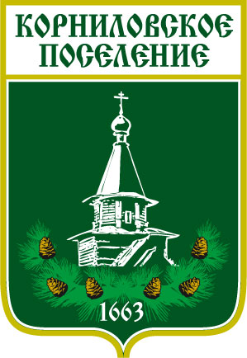

**Администрация муниципального образования**

**«Корниловское сельское поселение»**

**_________________________________________________________________**

ПОСТАНОВЛЕНИЕ

от ____ декабря 2024 г. №______

|  |
| --- |
| **О внесении изменений в Устав муниципального унитарного предприятия Корниловского сельского поселения Томского района Томской области «Служба коммунального хозяйства»** |

В целях решения вопросов местного значения, в соответствии с Гражданским кодексом Российской Федерации, Федеральным законом от 6 октября 2003 года № 131-ФЗ «Об общих принципах организации местного самоуправления в Российской Федерации», Федеральным законом от 14 ноября 2002 года № 161-ФЗ «О государственных и муниципальных унитарных предприятиях», исполняя предупреждение УФАС России по Томской области от 29 мая 2024 года №070/01/15-514/2024, руководствуясь Уставом Корниловского сельского поселения,

ПОСТАНОВЛЯЮ:

1. Внести следующие изменения в Устав муниципального унитарного предприятия Корниловского сельского поселения Томского района Томской области «Служба коммунального хозяйства»:

Из пункта 2.2. Раздела 2 «Предмет, цели, виды деятельности» исключить следующие абзацы:

«- выполнение строительно-монтажных и ремонтно-строительных работ;

- эксплуатация коммунальной техники;

- бытовое обслуживание населения;».

2. Опубликовать настоящее постановление на официальном сайте администрации Корниловского сельского поселения <http://www.korpos.ru/> и в издании «Информационный бюллетень Корниловского сельского поселения».

3. Настоящее постановление вступает в силу со дня его официального опубликования.

4. Контроль за исполнением настоящего постановления оставляю за собой.

Глава поселения _____________________ В.В. Макаров